МІНІСТЕРСТВО ОСВІТИ І НАУКИ УКРАЇНИ ЗАХІДНОУКРАЇНСЬКИЙ НАЦІОНАЛЬНИЙ УНІВЕРСИТЕТ
ФАКУЛЬТЕТ КОМП’ЮТЕРНИХ ІНФОРМАЦІЙНИХ ТЕХНОЛОГІЙ

Кафедра комп’ютерних наук

Лабораторна робота №3
з дисципліни «Основи програмування» на тему:
“ Одновимірні та багатовимірні масиви, робота з текстовими рядками”

Виконав:

Перевірив:

Тернопіль – 2022

Мета роботи: навчитися складати програми обробки лінійних та двовимірних масивів, реалізовувати найпростіші операції з текстовими рядками.

Хід роботи:
Умова варіанта №3:
- В одновимірному масиві, що складається з N цілих елементів, обчислити:
А) добуток елементів масиву з парними номерами;
Б) суму елементів масиву, які розташовані між першим і останнім нульовими елементами.
Впорядкувати масив таким чином, щоб спочатку розташовувались всі додатні елементи, а потім – всі від’ємні (елементи, рівні 0 вважати додатними).
- Дана прямокутна цілочисельна матриця. Визначити:
А) кількість стовпців, які містять хоча б один нульовий елемент;
Б) номер рядка, в якому знаходиться найдовша серія однакових елементів.
- З клавіатури вводиться текстовий рядок. Написати програму, яка підраховує кількість різних слів, що входять до заданого тексту;
виводить на екран кількість використаних символів; видаляє всі слова, що мають подвоєні літери.

Приклад виконання завдання №1:
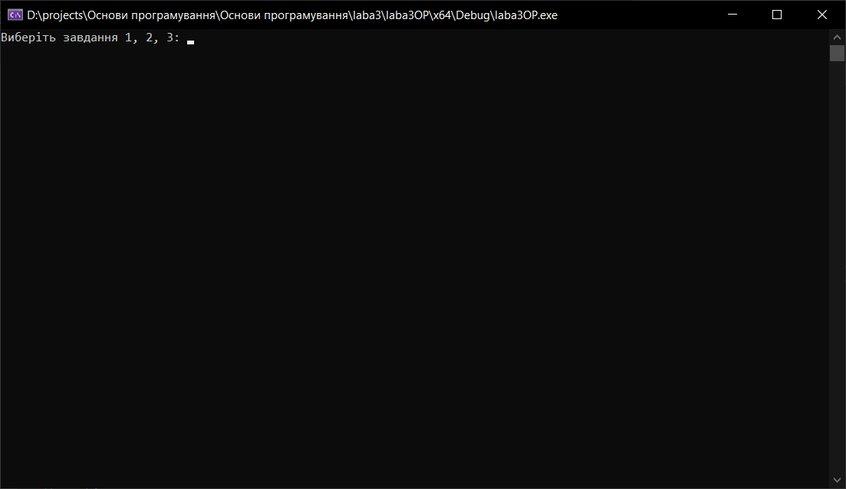
Рис.1 Головне вікно програми для вибору завдання

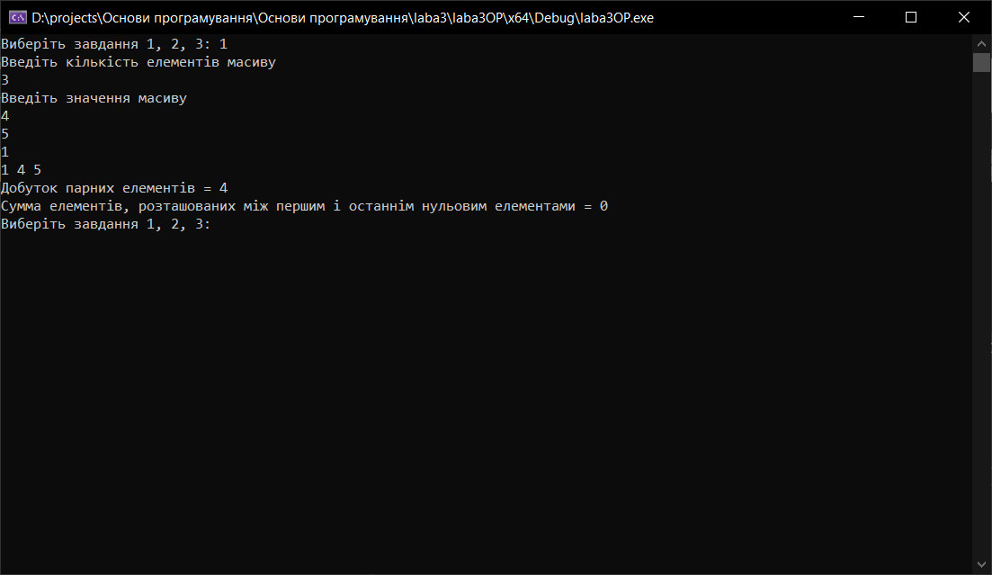

void Zavd_1() {
Рис.2 Головне вікно програми при введені значень Лістинг програми до завдання №1 на С++:

int c, f = 0, l = 0, suma = 0, dobutok = 1;
cout << "Введіть кількість елементів масиву\n"; cin >> c;
int* arr; // Створення динаміного масиву arr = new int[c];
cout << "Введіть значення масиву \n";
for (int x = 0; x < c; x++) // Введення значень масиву cin >> arr[x];
for (int x = 0; x < c; x++)
if (arr[x] % 2 == 0) // Добуток елементів масиву із парними номерами dobutok *= arr[x];
for (int i = 0; i < c; i++) // Пошук першого нуля масиву if (arr[i] == 0)
{
f = i;
break;
}
for (int i = c; i > 0; i--) // Пошук останнього нуля масиву if (arr[i] == 0)
{
l = i;
break;
}
for (f; f < l; f++) // Сума між нульовими елементами suma += arr[f];
sort(arr, arr + c); // Впорядкування методом вибору for (int k = 1; k < c; k++)
for (int i = 0; i < c - k; i++)
if (arr[i] < 0)
swap(arr[i + 1], arr[i]);
for (int i = 0; i < c; i++) // Виведення значень масиву cout << arr[i] << " ";
cout << "\nДобуток парних елементів = " << dobutok << endl;
cout << "Сумма елементів, розташованих між першим і останнім нульовим елементами = " << suma
<< endl;

delete[] arr;
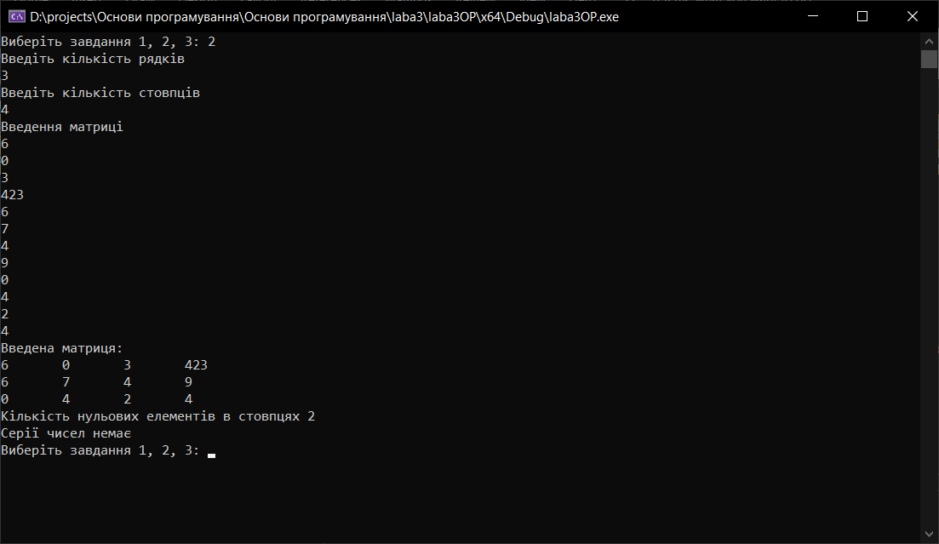
}

Приклад виконання завдання №2:
Рис.3 Головне вікно програми при введені значень

void Zavd_2() {
Лістинг програми до завдання №2 на С++:

int a, b, count, f, max = 0, zero = 0;
cout << "Введіть кількість рядків\n"; cin >> a;
cout << "Введіть кількість стовпців \n"; cin >> b;
int** arr = new int* [a]; // Створення прямокутної цілочисельної матриці for (int і = 0; і < a; і++)
arr[і] = new int[b];
cout << "Введення матриці \n";
for (int i = 0; i < a; i++) // Введення значень матриці for (int j = 0; j < b; j++)
cin >> *(arr[i] + j); cout << "Введена матриця:\n";
for (int i = 0; i < a; i++) // Виведення значень матриці
{
for (int j = 0; j < b; j++)
cout << arr[i][j] << '\t'; cout << '\n';
}
for (int i = 0; i < b; i++) // Знаходження кількості стовпців у якоих є нуль for (int j = 0; j < a; j++)
if (arr[j][i] == 0)
{
zero++; break;
}
cout << "Кількість нульових елементів в стовпцях\t" << zero << endl;
for (int i = 0; i < a; i++) // Знаходження номера рядка, у якому знаходиться серія одинакових елементів у матриці
{

f = 0;
count = 0;
for (int j = 1; j < b; j++) // Перевірка кожного рядка
{
if (arr[i][j - 1] == arr[i][j]) // Перевірка на одинакові рядні елементи count++;
if (count > f)
{
f = count;
max = i + 1; // Запис рядка у якому найдовша серія
}
}
}
if (max > 0)
cout << "Найдовша серія чисел у рядку " << max << endl;
else
cout << "Серії чисел немає \n";
delete[] arr;
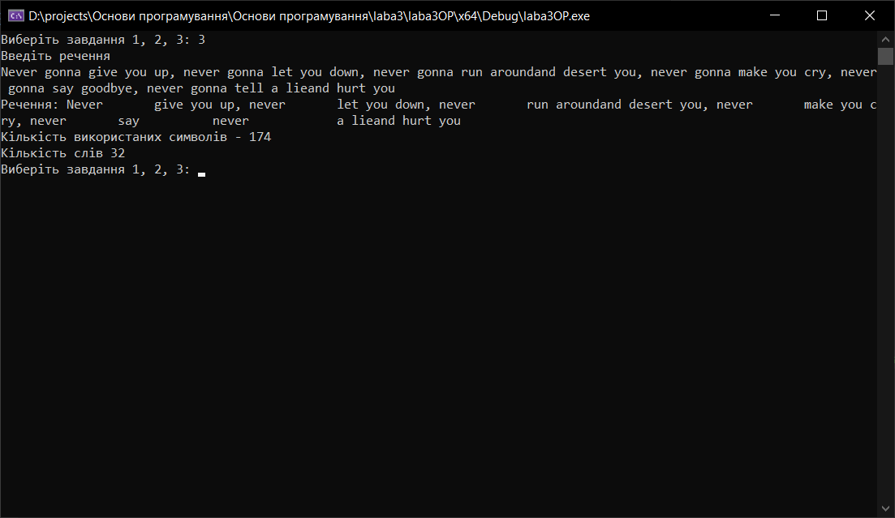
}

Приклад виконання завдання №3:
Рис.4 Головне вікно програми при введені значень

Лістинг програми до завдання №3 на С++:
void Zavd_3() {
string arr;
int len, words = 1, f = 0, l = 0;
cout << "Введіть речення \n";
cin.ignore(32767, '\n'); // Введення тексту getline(cin, arr); // Запис його у масив
len = arr.length(); // Визначення довжини масиву, знаходження кількості символів в масиві for (int i = 0; i < arr.length(); i++) // Знаходження кількості слів
{
if (arr[i] == ' ') // Якщо пробіл - слово, рахунок кількості words++;
}

arr += ' ';

{
for (int i = 1; i < arr.length(); i++) // Знаходження слів що мають подвоєні літери if (arr[i - 1] == arr[i]) // Перевірка на подвоєня
{

for (i; i > 0; i--)
if (arr[i - 1] == ' ') // Знаходження початку слова
{
f = i;
break;
}
for (i; i < arr.length(); i++) // Знаходження кінця слова if (arr[i] == ' ')
{
l = i;
break;
}
for (f; f < l; f++) // Видалення слова що має подвоєні літери arr[f] = ' ';
}

}
cout << "Речення: " << arr << endl;
cout << "Кількість використаних символів - " << len << endl; cout << "Кількість слів " << words << endl;
}
Лістинг програми до завдання варіанту №3 на С++ функції main(),
для вибору завдання:
#include <iostream> #include <algorithm>
#include <Windows.h> #include <string>
using namespace std; void Zavd_1();
void Zavd_2(); void Zavd_3();
int main()
{
SetConsoleCP(1251);
SetConsoleOutputCP(1251); while (true)
{
int zavd;
cout << "Виберіть завдання 1, 2, 3: "; cin >> zavd;
if (zavd == 1)
Zavd_1(); else if (zavd == 2)
Zavd_2(); else if (zavd == 3)
Zavd_3(); else if (zavd == 0)
return 0;

else

}
}
cout << "Введено неправильний номер завдання \n";
Висновок: під час виконання лабораторної робити №3 я навчився
складати програми обробки лінійних та двовимірних масивів, реалізувати найпростіші операції з текстовими рядками.

